SN-70E射频电容物位计
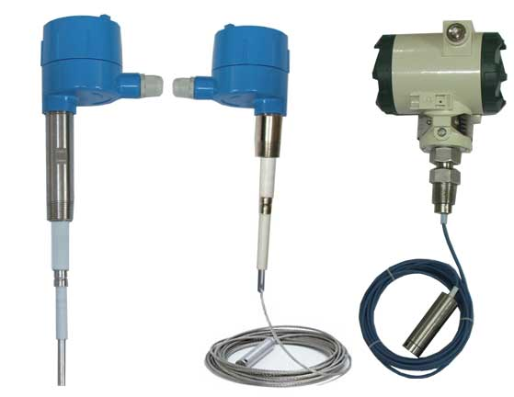
SN-70E射频电容物位计系全套引进国外先进技术及制造工艺生产的物位测量产品之一。它使复杂的物位测量如高温、高压、真空、强腐蚀等介质的物位测量变得容易而简单。经过几年的努力和实践，以射频电容技术为核心的物位测量系统日臻完善，现已开发利用并生产出能够满足不同要求（如污水、污油、熔融介质、固体颗粒等）的物位测量产品。
工作原理
导纳（电容）物位计的探极做为导纳（电容）的一个极，另一极可能是金属罐壁，也可能是同轴套管，罐中的介质作为电介质。在空罐状态下电容最小，因为空气的相对介电常数=1。随着罐中介质的增多，物位上升，电容也随着增大，因为大多数物质的介电常数都比空气大。如下图所示：
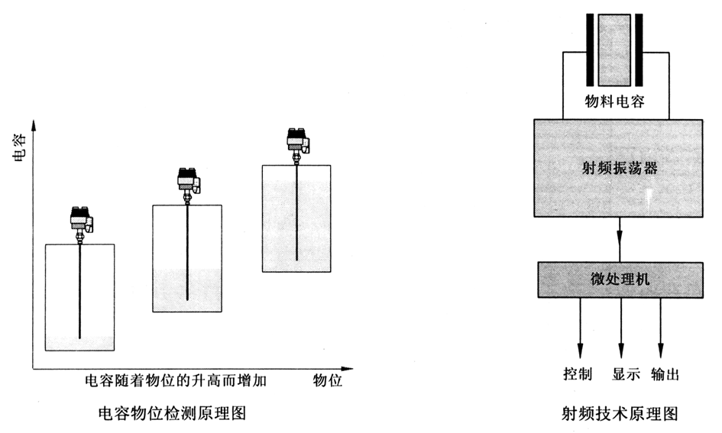

传统的方法是用交流电桥式、充放电式或谐振式电路来检测电容的阻抗（容抗），被测出来的信号是一个模拟信号（通常为电流）。这种方法的优点一是电路功耗低，易于做成两线制4-20mA输出，二是被测信号和电容为线性关系。但这种方法的缺点也很明显：首先是介质的电导率对测量影响很大，其次是易受电噪音的影响而使测量信号不稳定。
SD-80E智能型射频导纳（电容）物位计采用的是国际上先进的射频导纳（电容）技术。一个射频振荡器施加于电容两端，只有电容的变化才能引起振荡器输出频率的变化。因而这种变化具有以下优点：介质的其它特性如电导率等对输出几乎没有任何影响，由于温度对电容影响也很小，所以测量几乎也与温度无关；对噪声干扰很不敏感，可以以1km的距离来传输信号。
应用
- 化工厂：检测涤纶、氨纶、酸、碱等化工原料的液位
- 环保：检测污水液位
- 锅炉厂：检测压力容器内介质的液位
- 液力机械：检测润滑油液位
- 粮食部门：检测食用油液位
- 油田：检测成品油液位
- 油漆厂：检测油漆液位
- 粉仓：煤粉、水泥、塑料颗粒、粮食、饲料、面粉等的料仓物料检测
主要特点
- 应用射频电容技术，从根本上解决了温度、湿度、压力、物质的导电性等因素对测量过程的影响，因而具有极高的抗干扰性和可靠性。
- 结构简单，安装容易。
- 能够测量强腐蚀性的液体和固体颗粒。如酸、碱、盐、水、污水等液体和化工原料、饲料、粮食、煤灰、水泥、面粉等粉状或颗粒状固体。
- 高温、高压测量：过程温度-40～220℃； 过程压力-0.1～4.0MPa。
- 独特的两点现场定标技术为用户轻松地投用产品提供了便利。
技术指标
- 测量方式：射频电容，采用16位单片机来校正频率和电容之间的非线性
- 电源：24VDC±10%，220VAC±10%
- 精度：0.5%
- 输出：4～20mA模拟电流或4～20mA +HART协议输出
- 测量介质：相对介电常数ε＞1.6
- 功耗：≤3W
- 电气接口：M20×1.5
- 防护等级：IP65
- 仪表外壳：铝合金，可用于潮湿、腐蚀等恶劣环境
- 环境温度：-30～70℃
- 环境湿度：0～95%RH
- 过程温度：-30～200℃
- 过程压力：-0.1～4.0MPa
- 探极：可采用任一种刚性或柔性探极。
探极类型
探极种类：钢性（≤2m）、柔性及带辅助探极。
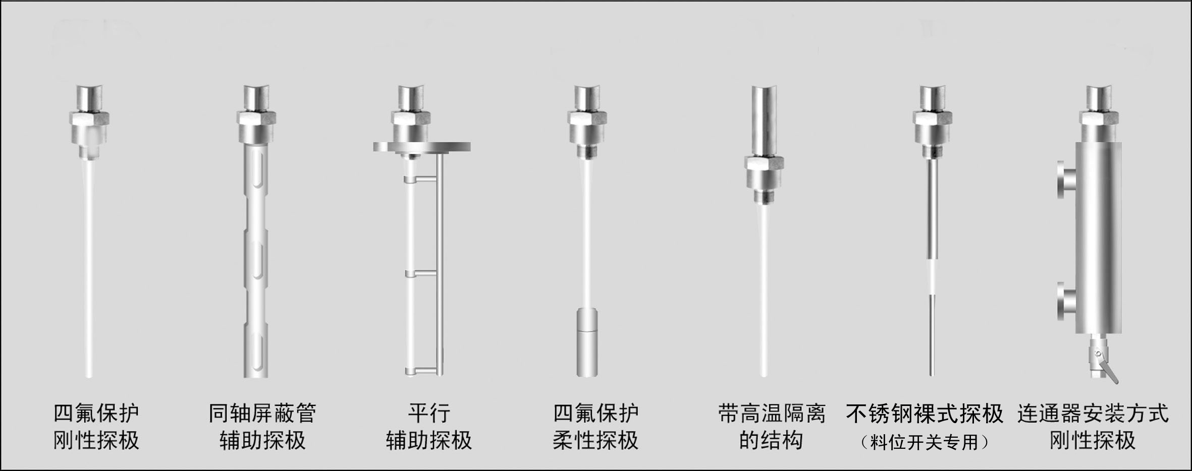
安装
安装型式：螺纹连接和法兰连接
安装注意事项：
- 一定要设法保持探极和罐壁(或辅助探极)平行，尤其是柔性探极需在罐底采取拉紧和固定措施。
- 安装时用扳手拧动过程连接件的六角螺栓处，不可施力于其他部位。
- 探极适当地靠近罐壁有助于提高测量灵敏度。
- 容器为上方进料时，探极应尽量远离进料口，并避免物料直接淋溅到探极上。
- 无辅助探极时，应确保仪表与容器连接处接触良好（容器与仪表间接触电阻＜1Ω）。
- 接线完毕，请拧紧电缆接头处锁紧帽。
- 被测介质温度高于100℃时，传感器须定做散热结构。
接线
接线端子位于壳体侧面的端子室内，接线方法如下图所示。
24V供电物位计的接线图：
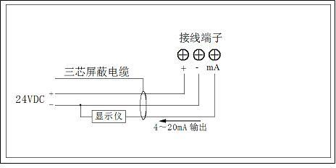
220V供电物位计的接线图：
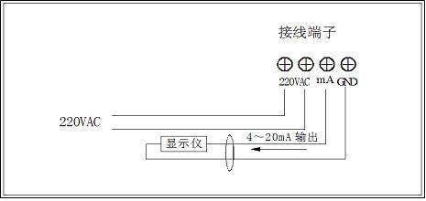
探极的选择
- 量程超出两米尽量选择柔性探极，安装方式推荐法兰安装，以便于重锤放入容器。
- 球型、椭圆型、非金属容器或金属容器带绝缘材料内衬需配同心屏蔽套管，或不锈钢棒。
- 测量介电常数小的介质需配同心屏蔽套管。
- 选择柔性探极配重锤时，需选择DN50以上法兰或2″以上螺纹。
- 选择同轴探极时，需注明同轴管外径及螺纹规格，如Φ40/G2″。

仪表选型
SN-70E 射频电容物位计
CODE 探极型式
T1 聚四氟乙烯保护棒式探极
T2 聚四氟乙保护同轴探极
T3 聚四氟乙保护平行棒探极
H1 316不锈钢棒式探极
H2 316不锈钢同轴探极*
H3 316不锈钢平行棒式探极
S 特殊要求
CODE 过程连接方式
F05 DN50法兰连接（不锈钢）
F08 DN80法兰连接（不锈钢）
F10 DN100法兰连接（不锈钢）
S11 M27×2螺纹连接（不锈钢）
S12 G1〃螺纹连接（不锈钢）
S13 G1 1/2〃螺纹连接（不锈钢）
C15 连通器连接（配DN15法兰）
C20 连通器连接（配DN20法兰）
C25 连通器连接（配DN25法兰）
S 特殊要求
CODE 过程温度
A -20～80℃
B -25～180℃（带高温隔离）
CODE 过程压力（MPa）
P 1.6
Z 2.5
G 4.0
CODE 附件
- 无配重
- 不锈钢重锤
- 聚四氟乙烯重锤
CODE 探极长度（mm）
L□□□ 由用户指定
CODE 现场显示
CODE 探极长度（mm）
CODE
不选 无现场显示
M 带现场液晶显示
CODE 探极长度（mm）
CODE
CODE 供电电源
不选 24VDC
A 220VAC

SN-70E T1 F05 A P 0 L2000 M A 选型举例

